Edificio World Business Port

Carrera 69 # 25 B - 44 – Pisos 3, 4 y 7

Teléfonos: 3487777 - PBX: 3487800

www.ssf.gov.co – e-mail: ssf@ssf.gov.co

Bogotá D.C, Colombia



**INFORME DE EVALUACIÓN Y SEGUIMIENTO A LA LEY DE TRANSPARENCIA Y DEL DERECHO DE ACCESO A LA INFORMACIÓN PÚBLICA NACIONAL**

**Febrero de 2021**

**CONTENIDO**

1. INFORMACIÓN GENERAL 3

2. OBJETIVO 3

3. ALCANCE 3

4. CRITERIOS 3

5. SEGUIMIENTO 3

6. RESULTADO DEL SEGUIMIENTO 4

6.1 Aspectos observados en el Cuarto Trimestre de 2020 4

## 6.2 Seguimiento a los aspectos observados en el informe del Tercer Trimestre de 2020...14

7. Recomendaciones 17

# 1. INFORMACIÓN GENERAL

|  |  |
| --- | --- |
| **1.1 Fecha de Informe:** | 12 FEBRERO DE 2021 |
| **1.2 Periodo Evaluado:** | CUARTO TRIMESTRE DE 2020 |
| **1.3 Proceso y/o Dependencia:** | OFICINA CONTROL INTERNO |
| **1.4 Líder del Proceso y/o Dependencia:** | JOSÉ WILLIAM CASALLAS FANDIÑO |

# 2. OBJETIVO

Verificar y reportar el grado de cumplimiento y avance en la implementación de las disposiciones establecidas en la Ley de Transparencia y del Derecho de Acceso a la Información Pública Nacional, con el fin de identificar aquellos aspectos por mejorar y generar las recomendaciones a que haya lugar.

# 3. ALCANCE

La evaluación se realizará sobre la información que se encuentra disponible en el enlace de transparencia de la página web de la entidad <https://www.ssf.gov.co/transparencia>, a corte Cuarto Trimestre de 2020.

# 4. CRITERIOS

Para la evaluación se tendrán en cuenta los siguientes criterios:

* Constitución Política de Colombia de 1991 (CP), Artículo 209
* Artículo 269 CP
* Ley 1712 de 2014
* Decreto 103 del 20 de enero de 2015
* Resolución 3564 de 2015

# 5. SEGUIMIENTO

El seguimiento se realizó teniendo en cuenta cada uno de los ítems de la matriz de cumplimiento dispuesta por la Procuraduría General de la Nación *“Guía para el Cumplimiento de Transparencia Activa de la Ley 1712 de 2014”*, sobre la información registrada y publicada en la página web de la Entidad en el enlace. https://www.ssf.gov.co/home.

# 6. RESULTADO DEL SEGUIMIENTO

A continuación, se detallan los aspectos observados en el seguimiento al informe del tercer Trimestre de 2020 y los aspectos identificados en la revisión del Cuarto Trimestre de 2020, que merecen atención por parte de las áreas responsables del manejo y administración de la información publicada en la página web de la Entidad.

## 6.1 **Aspectos observados en el Cuarto Trimestre de 2020**

### 6.1.2 **Información de interés**

Para el numeral 2.1. Datos abiertos, literal a. Publicar datos abiertos generados por el sujeto obligado en su sitio web. Cómo mínimo el Índice de información pública reservada y clasificada y los Registros de Activos de Información deben estar publicados en datos abiertos. Se hace la consulta en el link: (https://www.datos.gov.co/Trabajo/-ndice-de-Informaci-n-Clasificada-y-Reservada-Supe/a6b8-6nv9/data) no esta disponible como se observa en la siguiente imagen:

Imagen 2 – Datos abiertos

|  |
| --- |
| Consulta de Índice de información pública reservada y clasificada y los Registros de Activos de Información. |

Fuente: https://www.datos.gov.co/Trabajo/-ndice-de-Informaci-n-Clasificada-y-Reservada-Supe/a6b8-6nv9/data

Para el numeral 2.2. Estudios, investigaciones y otras publicaciones, literal a. Estudios, investigaciones y otro tipo de publicaciones de interés para ciudadanos, usuarios y grupos de interés, definiendo una periodicidad para estas publicaciones, la Oficina de Control Interno realizó la consulta y según lo observado recomienda que si existen estudios recientes sean publicados en este espacio.

Tabla 1 – Listado de Estudios, investigaciones y otras publicaciones

|  |  |
| --- | --- |
| Nombre archivo | Año |
| Recreación y Turismo Social | 1999 |
| Ejecución del contrato de consultoría suscrito con la superintendencia de subsidio familiar | 2013 |
| Informe general estudio sobre vivienda rural | 2017 |
| Informe estudios de créditos sociales | 2015 |
| Estudio técnico: "Calidad, acceso y eficiencia de los subsidios educativos" | 2012 |

Fuente: Elaboración propia OCI

Para el numeral 2.5. Glosario, Glosario que contenga el conjunto de términos que usa la entidad o que tienen relación con su actividad. Se recomienda revisar algunos Audios debido que no están disponibles para ser escuchados como: Subsidio de Vivienda, Director Administrativo, Revisor Fiscal. Link: https://www.ssf.gov.co/transparencia/informacion-de-interes/glosario

Imagen 3 – Glosario

|  |
| --- |
|  |

Fuente: https://www.ssf.gov.co/transparencia/informacion-de-interes/glosario

### 6.1.3 **Estructura orgánica y talento humano.**

## Para el numeral 3.6. Directorio de entidades, literal a. Listado de entidades que integran el sector/rama/organismo, con enlace al sitio Web de cada una de éstas, en el caso de existir. La oficina de control interno valido el acceso a los diferentes sitios web y funcionan correctamente excepto el enlace para la entidad: **Unidad Administrativa Especial Servicio Público de Empleo.**

No funciona https://unidad.serviciodeempleo.gov.co/.

Imagen 4 – Enlaces otras entidades

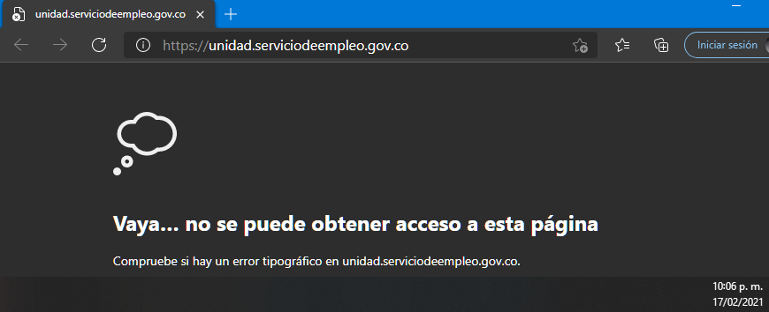

Fuente: https://unidad.serviciodeempleo.gov.co/

## Para el numeral 3.8. Ofertas de empleo, literal a. Oferta de empleos para los cargos a proveer. La oficina de control interno valido la información encontrando que no hay ofertas actualmente como se muestra en la siguiente imagen:

Imagen 5 – Ofertas de empleo

|  |
| --- |
|  |

Fuente: https://www.ssf.gov.co/transparencia/estructura-organica-y-talento-humano/gestion-del-talento-humano/ofertas-de-empleo

### 6.1.4 **Planeación.**

Para el numeral 6.3. Programas y proyectos en ejecución, Literal a. Proyectos de inversión o programas que se ejecuten en cada vigencia. Se debe publicar el avance en la ejecución de los proyecto o programas mínimo cada 3 meses, sin embargo no se encuentra el informe publica del cuarto trimestre del 2020 proyectos de inversión.

Imagen 7 – Programas y proyectos de inversión – cuarto trimestre del 2020

|  |
| --- |
| No se observa publicado el informe del cuarto trimestre del 2020 |

Fuente: https://www.ssf.gov.co/ejecuci%C3%B3n-2020

### 6.1.5 **Control.**

Para el numeral 7.4. Entes de control que vigilan a la entidad y mecanismos de supervisión, Enlaces de las entidades que vigilan a la SSF. La oficina de control interno evidencio que el enlace de la procuraduría no permite el acceso a la entidad.

*Imagen 10 – Entes de control*

|  |
| --- |
|  |

Fuente: https://www.ssf.gov.co/transparencia/contol/entes-de-control-que-vigilan-a-la-entidad-y-mecanismos-de-supervisi%C3%B3n

Para el numeral 7.6. Defensa judicial, literal d. Riesgo de pérdida, la Oficina de Control Interno realizó la consulta, corroborando que en los archivos publicados observando que falta información del monto de tres demandas, tal como se reportó en el informe anterior, como se observa en la siguiente imagen.

Imagen 11 – Procesos Judiciales – Cuarto Trimestre de 2020

|  |
| --- |
|  |

Fuente: https://www.ssf.gov.co/transparencia/contol/defensa-judicial

10.3. Índice de información clasificada y reservada, literal g. Fecha de generación de la información, la Oficina de Control Interno realizó la consulta y evidenció que la información registrada en el índice de información clasificada y reservada se incluye el campo de “Fecha de Generación de la Información”, como se observa en la siguiente imagen.

Imagen 12 – Índice-de-información-clasificada-y-reservada

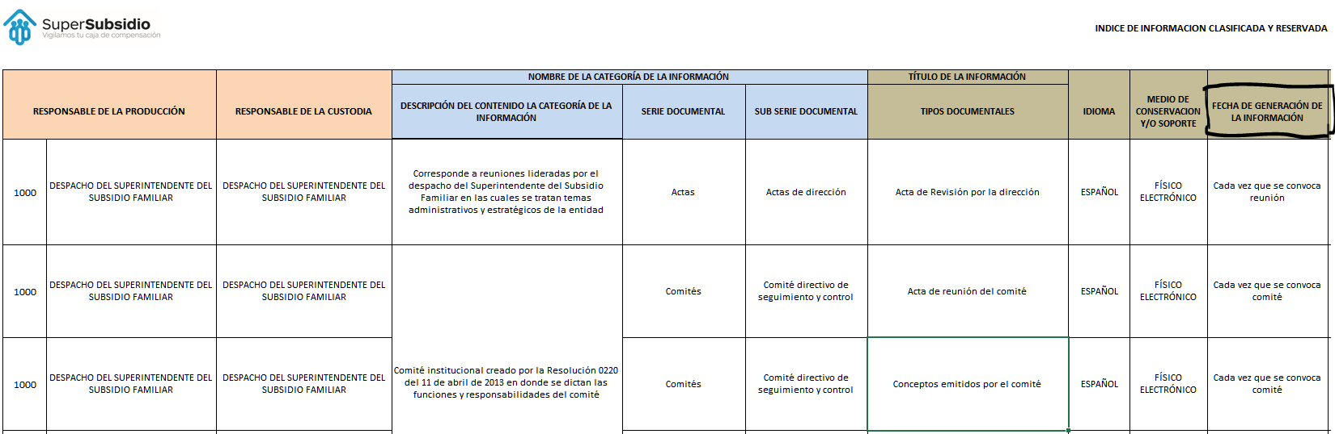

Fuente: https://www.ssf.gov.co / transparencia / instrumentos-de-gestion-e-informacion-publica / gestion-documental / indice-de-informacion-clasificada-y-reservada

### 

### 6.1.6 **Transparencia Pasiva**

Para el numeral 11.2. Formulario para la recepción de solicitudes de información pública, literal a. Habilitación para el uso de niños, niñas y adolescentes, El formulario debe estar habilitado para que tanto niños y niñas como adolescentes puedan hacer solicitudes de información pública. El área de control interno evidencio que existe un espacio para niños y adolescentes pero es solo un área informativa, sin embargo no evidencio que existiera una caracterización para niños o adolescentes para recepción de solicitudes, por tanto se recomienda que se cree un espacio para niños y adolescentes que cumplan con este requerimiento de la matriz.

Imagen 13 – Habilitación para el uso de niños, niñas y adolescentes

|  |
| --- |
|  |

Fuente: https://gtss.ssf.gov.co/SedeElectronica/tramites/browser.do?formAction=btPostAdvancedSearch&instan=regini2#no-back-button

Fuente: https://gtss.ssf.gov.co/SedeElectronica/wizard.do#no-back-button

### 6.1.6 **Transparencia Pasiva**

Para el numeral 11.2. Formulario para la recepción de solicitudes de información pública, literal o. País, Nombre o denominación con el que se identifica una Nación, región o territorio que forma una unidad geográfica, política y cultural. Para el caso, corresponde al país de la persona que radica la solicitud de información, el cual debe corresponder a una lista desplegable para que el usuario haga la elección. La oficina de control interno evidencio que existe el campo de País, sin embargo no desplega ninguna lista como lo menciona la matriz de cumplimiento.

Imagen 14 – Formulario para la recepción de solicitudes de información pública.

|  |
| --- |
|  |

Fuente: https://gtss.ssf.gov.co/SedeElectronica/wizard.do#no-back-button

## 6.2 **Seguimiento a los aspectos observados en el informe del Tercer Trimestre de 2020**

### 6.1.1 **Mecanismos de contacto con el sujeto obligado**

## Para el numeral 1.4. Correo electrónico para notificaciones judiciales, literal d Con acuse de recibido al remitente de forma automática, la Oficina de Control Interno realizó nuevamente la prueba con el número de radicado “1-2021-002895”, obteniendo el codigo “**8XYWTJ1ROH**”, y se evidenció la correcta creación del caso en la plataforma, pero no se recibió el correo de acuse de recibo, como se observa en las siguientes imágenes.

Imagen 1 – Notificaciones judiciales con acuse de recibo

|  |  |
| --- | --- |
| Creación del caso    Confirmación de creación    Evidencia de acuse de recibido por correo electrónico. |  |
|  |  |

Fuente: https://gtss.ssf.gov.co/SedeElectronica

### 6.2.1 **Accesibilidad WEB.**

Para el numeral 12.1. Accesibilidad en medios electrónicos para la población en situación de discapacidad visual, literal a. ¿El sitio web de su Entidad cumple con los criterios de accesibilidad de nivel A?, la Oficina de Control Interno realizó nuevamente la consulta y evidenció que, en la subsección de “Atención al Ciudadano / Preguntas Frecuentes” existen audios que describen el texto mostrado en la página, como se observa en la siguiente imagen:

Imagen 16 – Audio descriptivo del texto mostrado

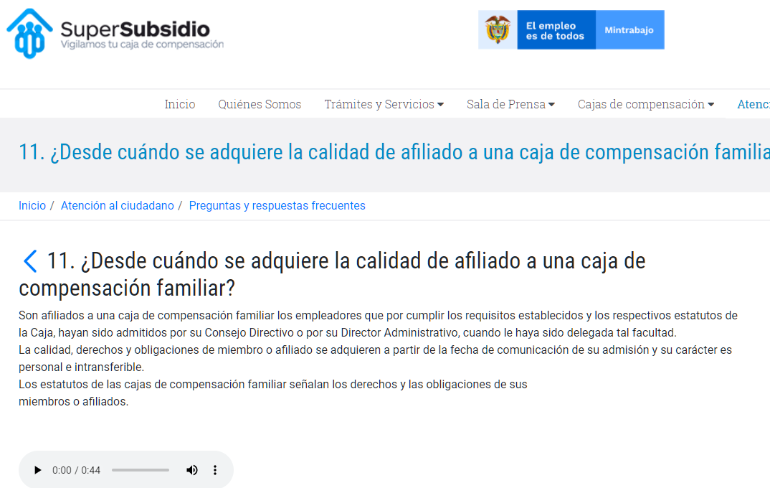

Fuente: https://www.ssf.gov.co/atencion-al-ciudadano/preguntas-frecuentes/-/asset_publisher/Xe1XNhVV41dG/content/11.-%25C2%25BFdesde-cu%25C3%25A1ndo-se-adquiere-la-calidad-de-afiliado-a-una-caja-de-compensaci%25C3%25B3n-familiar-?_com_liferay_asset_publisher_web_portlet_AssetPublisherPortlet_INSTANCE_Xe1XNhVV41dG_redirect=https%3A%2F%2Fwww.ssf.gov.co%2Fatencion-al-ciudadano%2Fpreguntas-frecuentes%3Fp_p_id%3Dcom_liferay_asset_publisher_web_portlet_AssetPublisherPortlet_INSTANCE_Xe1XNhVV41dG%26p_p_lifecycle%3D0%26p_p_state%3Dnormal%26p_p_mode%3Dview%26_com_liferay_asset_publisher_web_portlet_AssetPublisherPortlet_INSTANCE_Xe1XNhVV41dG_cur%3D0%26p_r_p_resetCur%3Dfalse%26_com_liferay_asset_publisher_web_portlet_AssetPublisherPortlet_INSTANCE_Xe1XNhVV41dG_assetEntryId%3D183018

# 7. Recomendaciones

De acuerdo con los resultados del seguimiento realizado en cuanto a la información mínima a publicar en la página WEB de la Entidad, la Oficina de Control Interno recomienda:

* Se recomienda que la interacción entre el usuario y la pagina web sea más ágil y eficaz, debido que cuando se accede por primera vez a un proceso, se debe dar luego una segunda búsqueda para acceder al enlace requerido, esto es dispendioso y demora las búsquedas a interior de la pagina web mediante dos búsquedas consecutivas para un mismo proceso.
* Se evidencio que el acuse de recibido por correo electrónico para las notificaciones judiciales por tanto se da cumplimiento a lo solicitado por la matriz y recomendaciones del informe anterior de control interno.
* Se recomienda reforzar las herramientas al interior de la página Web que faciliten el acceso a personas en situación de discapacidad visual, extendiendo esta mejora a otras secciones y que no sea limitado solamente al glosario, preguntas frecuentes, ósea que en la pagina de inicio ayuda auditiva para los botones principales. De acuerdo con la Ley 1712 de 2014 en el “Artículo 8°. Criterio diferencial de accesibilidad, que como objeto tiene facilitar que las poblaciones específicas accedan a la información que particularmente las afecte, los sujetos obligados, a solicitud de las autoridades de las comunidades, divulgarán la información pública en diversos idiomas y lenguas y elaborarán formatos alternativos comprensibles para dichos grupos.
* Se recomienda revisar periódicamente los audios de estas herramientas al interior de la página web debido que algunos no están funcionando como se mencionó anteriormente.
* Se recomienda revisar y actualizar la redirección a algunas páginas debido que los enlaces se encuentran corruptos o no funcionan, como se menciono a lo largo de este informe basado en las evidencias presentadas.
* Se recomienda introducir enlaces dentro de la página de recepción de solicitudes que permitan a los niños y jóvenes interacción con la SSF, con lo anterior se da cumplimiento al numeral *11.2. Formulario para la recepción de solicitudes de información pública, literal a. Habilitación para el uso de niños, niñas y adolescentes.*
* Se recomienda que el formulario de peticiones, quejas y reclamos sea configurado un botón que despliegue un listado de países para dar cumplimiento al requerimiento de la matriz de Cumplimiento en el numeral 11.2. Formulario para la recepción de solicitudes de información pública, literal o. País. Ley 1712 de 2014, Decreto 103 de 2015 y Resolución MinTIC 3564 de 2015.

De manera general, la Oficina de Control Interno sugiere a los líderes de los procesos y a la Oficina Asesora de Planeación, responsables de las publicaciones en la página web, atender las recomendaciones mencionadas en los componentes y subcomponentes del presente informe, con el propósito de que la Entidad cumpla plenamente con lo dispuesto con la normatividad vigente y lo descrito en el Manual de Comunicaciones.

Atentamente,

**JOSE WILLIAM CASALLAS**

Jefe Oficina de Control Interno

Elaborado: Arnold E. Arenales. L.

*Contratista Oficina de Control Interno*

*Adjunto: Matriz de seguimiento*